LAPORAN PRAKTIKUM
PEMOGRAMAN BERORIENTASI OBJEK
“Ekspansi Produk Keuangan (Inheritance)”

Disusun Oleh:
Haykal Muhammad Dahnil
2511532014
Dosen Pengampu : Nurfiah, s.ST, M.Kom
Asisten Praktikum : M. Dawwi Syauqi



DAPARTEMEN INFORMATIKA
FAKULTAS TEKNOLOGI INFORMASI
UNIVERSITAS ANDALAS
2026
LANGKAH KERJA PRAKTIKUM

Class Rekening
    - Kode Program
- public class Rekening {

- DecimalFormat df = new DecimalFormat("###,###.00");

- // private
- private String nomorRekening;
- private String namaPemilik;
- private String pin;

- protected double saldo;
- protected ArrayList<Transaksi> riwayatTransaksi;

- … //Sama dengan Praktikum sbelumnya

    - Penjelasan
- Baris 5-8: Mendeklarasikan atribut nomorRekening, namaPemilik, dan pin menggunakan access modifier private. Untuk menerapkan enkapsulasi Tingkat tinggi
- Baris 10-11: Mendeklarasikan variabel atribut saldo dan koleksi riwayatTransaksi menggunakan access modifier protected. Untuk memfasilitasi pewarisan (Inherintance)

Class RekeningTabungan
    - Kode Program
- package MiniBank4;

- public class RekeningTabungan extends Rekening {
- private double sukuBunga;

- public RekeningTabungan(String nomor, String nama, double saldoAwal, String pinAwal, double sukuBunga) {
- super(nomor, nama, saldoAwal, pinAwal);
- this.sukuBunga = sukuBunga;
- }

- public void tambahBungaAkhirBulan() {

- double nominalBunga = saldo * (sukuBunga / 100);
- saldo += nominalBunga;

- String idTrx = "TRX-B-" + System.currentTimeMillis();
- riwayatTransaksi.add(new Transaksi(idTrx, "Bunga", nominalBunga));

- System.out.println("Bunga " + sukuBunga + "% berhasil ditambahkan: Rp" + df.format(nominalBunga) + " | Saldo saat ini: Rp" + df.format(saldo));
- }
- }

    - Penjelasan
- Baris 3: Mendeklarasikan kelasRekeningTabungan dengan menggunakan extends Rekening untuk menerapkan pewarisan yang menjadikan RekeingTabungan sebagai SubClass dari Superclass Rekening
- Baris 4-9: Mendeklarasikan atribut spesifik sukuBunga serta mendefinisikan konstruktor yang memanggil konstruktor kelas induk menggunakan instruksi super(nomor, nama, saldoAwal, pinAwal) di baris pertama.
- Baris 11-21: Menghitung besaran nominalBunga dari persentase sukuBunga terhadap saldo, menambahkan hasil bunga langsung ke variabel saldo (yang diakses via protected), mencatat objek Transaksi baru berjenis "Bunga" berprefiks "TRX-B-" ke dalam riwayatTransaksi, lalu mencetak konfirmasinya

Class RekeningGiro
    - Kode Program
- package MiniBank4;

- public class RekeningGiro extends Rekening {
- private double batasOverdraft;

- public RekeningGiro(String nomor, String nama, double saldoAwal, String pinAwal, double batasOverdraft) {
- super(nomor, nama, saldoAwal, pinAwal);
- this.batasOverdraft = batasOverdraft;
- }

- public double getBatasOverdraft() {
- return batasOverdraft;
- }

- }

    - Penjelasan
- Baris 3: Mendeklarasikan kelas RekeningGiro dengan menggunakan extends Rekening untuk menerapkan pewarisan yang menjadikan RekeingGiro sebagai SubClass dari Superclass Rekening
- Baris 4-8: Mendeklarasikan atribut spesifik batasOverdraft bertipe private serta mendefinisikan konstruktor yang memanggil konstruktor Superclass menggunakan instruksi super(nomor, nama, saldoAwal, pinAwal) pada baris pertama.
- Baris 11-12: Menyediakan method getter public bernama getBatasOverdraft() yang mengembalikan nilai dari atribut batasOverdraft untuk memberikan akses baca secara aman

LAPORAN TUGAS

Tugas 1: Pembuatan Multi-Produk
    - Soal

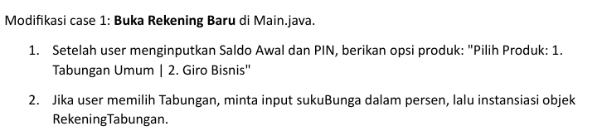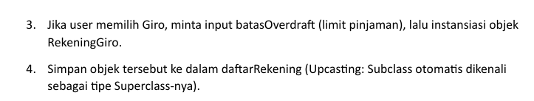
    - Kode Program
- switch(pilihan) {
- case 1:
- System.out.print("Masukan No Rekening: ");
- String no = input.nextLine();
- System.out.print("Masukan Nama Pemilik: ");
- String nama = input.nextLine();
- System.out.print("Masukan Saldo Awal: ");
- double saldo = input.nextDouble();
- input.nextLine();
- System.out.print("Masukan PIN awal: ");
- String pinAwal = input.nextLine();

- System.out.print("Pilih Produk: 1. Tabungan Umum | 2. Giro Bisnis | 3. Tabungan VIP: ");
- String produk = input.nextLine();

- Rekening rekeningBaru = null;

- if (produk.equals("1")){
- System.out.print("Suku Bunga (dalam Persen): ");
- double sukuBunga = input.nextDouble();
- rekeningBaru = new RekeningTabungan(no, nama, saldo, pinAwal, sukuBunga);
- } else if (produk.equals("2")) {
- System.out.print("Limit Pinjaman: ");
- double limit = input.nextDouble();
- rekeningBaru = new RekeningGiro(no, nama, saldo, pinAwal, limit);
- } else if (produk.equals("3")) {
- System.out.println("Rekening anda adalah VIP, langsung mendapatkan bonus Rp100,000.00!");
- rekeningBaru = new RekeningVIP(no, nama, saldo, pinAwal);
- } else {
- System.out.println("Pilihan tidak valid!");
- break;
- }

- daftarRekening.add(rekeningBaru);
- akunAktif = rekeningBaru;

- break;

- ….// Sisanya sama seperti praktikum sebelumnya
    - Output

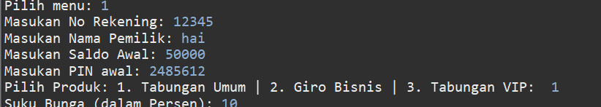
    - Penjelasan
- Baris 1-11: Menandai awal percabangan case 1 untuk pembuatan rekening baru, lalu meminta dan menyimpan masukan umum pengguna meliputi nomor rekening, nama pemilik, saldo awal, dan PIN awal
- Baris 13-16: Menampilkan opsi pilihan jenis produk rekening (1, 2, atau 3), membaca masukan pilihan pengguna ke dalam variabel produk, serta mendeklarasikan variabel objek rekeningBaru bertipe Superclass Rekening dengan nilai awal null
- Baris 18-29: Menyeleksi jenis produk pilihan pengguna:
- Opsi 1: Meminta sukuBunga lalu menginstansiasi objek RekeningTabungan.
- Opsi 2: Meminta limit (overdraft) lalu menginstansiasi objek RekeningGiro.
- Opsi 3: Menampilkan pesan bonus lalu menginstansiasi objek RekeningVIP.
- Opsi Lain: Mencetak pesan kesalahan dan menghentikan proses registrasi.

Tugas 2: Simulasi Waktu akhir bulan
    - Soal

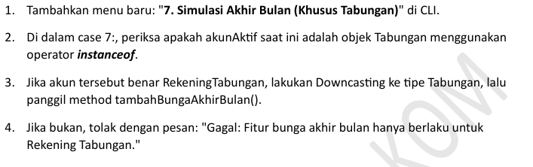
    - Kode Program
- case 9:
- if (akunAktif instanceof RekeningTabungan) {
- ((RekeningTabungan) akunAktif).tambahBungaAkhirBulan();
- } else {
- System.out.println("Gagal: Fitur bunga akhir bulan hanya berlaku untuk Rekening Tabungan");
- }
- break;

    - Output

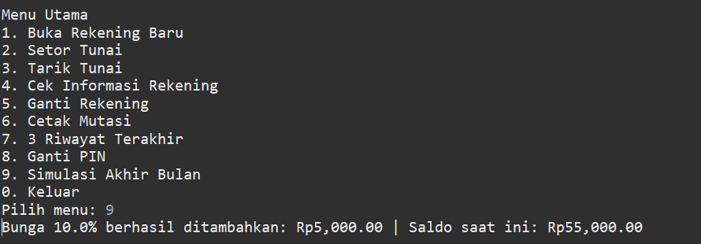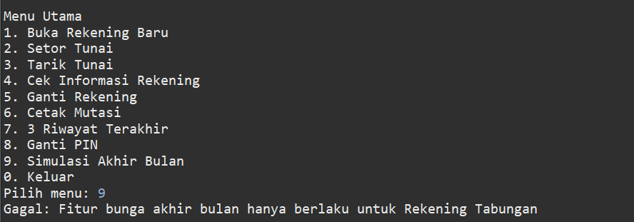
    - Penjelasan
- Baris 2-6: mengecek tipe objek asli dari variabel akunAktif menggunakan operator instanceof, jika bernilai true panggil methhod tambhaBungaAkhirBulan(), jika false tampilkan pesan penolakan.

